Doisneau
Fiche prof A2

Collaboration de l’Institut français du Danemark avec le musée Gl. Holtegaard

Thèmes | La photographie du XXe siècle  Doisneau
Idées d’exploitations pédagogiques | Objectifs communicatifs  Présenter et décrire une photographie  Donner son avis sur des photographies  Ecrire une courte biographie | Kommunikative færdigheder
 | Objectifs linguistiques  Les structures « Je crois que… », « Je pense que … », « À mon avis… » | Sprog og sprogbrug
 | Objectifs culturels  Découvrir une photographie mondialement connue : Le Baiser de l’Hôtel de Ville  Découvrir un photographe français du XXe siècle | Kultur- og samfundsforhold
 | Stratégie métacognitive  Acquérir du vocabulaire grâce à l’étude de documents authentiques | Sprogtilegnelse
Temps à y consacrer | 45 minutes

1- À la découverte d’une photo célèbre de Doisneau
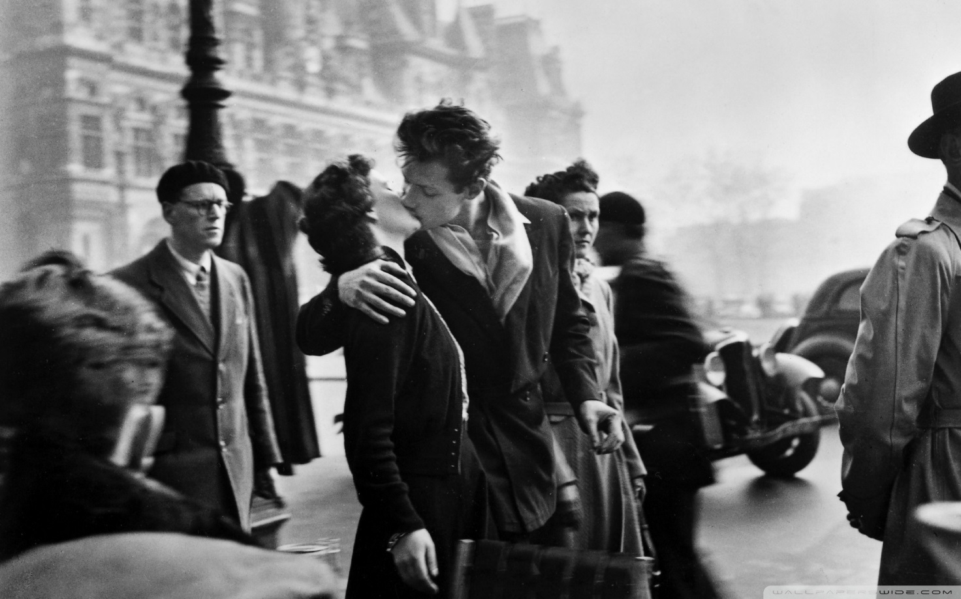
Le Baiser de l’Hôtel de Ville

A) À ton avis :
- c’est dans quel pays ? ………………………………………………………………………………………………………………………………….
- c’est un vrai couple ? …………………………………………………………………………………………………………………………………..
Le couple ressemble à un vrai couple mais en réalité, Doisneau a demandé aux deux personnes de poser pour lui.
- c’est à quelle époque ? ………………………………………………………………………………………………………………………………
Pour exprimer son point de vue :
Je pense que …
Je trouve que …
À mon avis …
La photo a été prise en 1950.

B) Description de la photo
- Lis les mots
b) Place les mots dans le tableau
noir et blanc | ≠ | couleur
flou | ≠ | net
sombre | ≠ | clair
intérieur | ≠ | extérieur
ville | ≠ | campagne
c) Dans le tableau, entoure les mots qui correspondent à la photo. 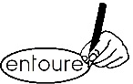
d) Remplis la description de la photo avec les mots suivants : 1950 - couple – ville - noir et blanc – célèbre - Le baiser de l’hôtel de ville –des voitures - net – un homme - une femme
Il s’agit d’une photo en noir et blanc. Elle s’appelle Le baiser de l’hôtel de ville. Elle date de 1950 et elle est célèbre dans le monde entier. Le centre de la photo est net mais autour tout est flou. La photo a été prise à l’extérieur, en ville. Sur la photo, au centre, un homme et une femme s’embrassent. Autour du couple, il y a quelques passants et derrière, il y a des voitures qui roulent. Au premier plan, il y a un homme de dos. Au deuxième plan, il y a le jeune couple qui s’embrasse. En arrière-plan se trouve l’hôtel de ville.

- La vie de Doisneau
Lis les informations sur Robert Doisneau. Écris sa biographie.
Nom | Doisneau
Prénom | Robert
Date et lieu de naissance | 1912 à Gentilly
Mort en | Avril 1994
Nationalité | française
Métier | photographe

Robert Doisneau est né en 1912 à Gentilly et est mort en avril 1994. C’est un photographe français.

